大同大學餐廳膳食衛生檢查結果
檢查時間:111年9月2日(星期五)上午0900-1100時
檢查人員:連靜慧營養師、鄭凌憶經理
缺失項目:
- 上週(8月23日)衛生檢查缺失複查，請參閱表1。
- 上週(8月23日)衛生檢查缺失複查和改善狀況照片，請參閱表2。
- 本週個別餐廳缺失統計表，請參閱表3。
- 本週個別餐廳缺失照片，請參閱表4。
- 本週熱藏食物中心溫度檢測照片記錄，請參閱記錄表5。
表1. 上週缺失統計表
餐廳 |  | 作業場所  衛生管理 | 複檢 | 從業人員  衛生管理 | 複檢 | 驗收及儲存  衛生管理 | 複檢 | 其他 | 複  檢
尚志 | 尚志自助餐/中央廚房 | 1.鍋鏟不潔  2.地板不潔  不銹鋼檯不潔 | ok  ok |  |  | 1.食材不可放置地板2. 熟食需加蓋 | ok  ok | 保溫台未開啟 | ok
 | 真元氣滷味
 | 小綿羊快餐
 | 壹而美
 | OA咖啡茶飲
經營 | 99早餐
 | 玉福滷味
 | 想點
 | 陳記
 | 八方雲集

表2.上週檢查缺失改善照片
尚志自助餐/中央廚房 | 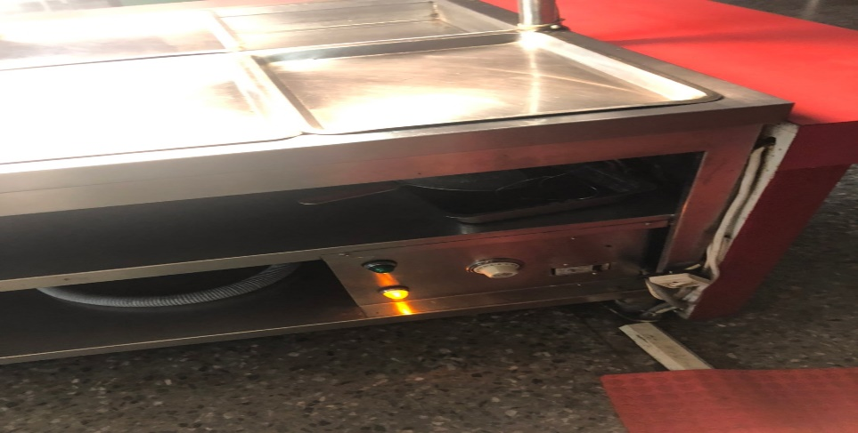 | 保溫台未開啟(已改善)
尚志自助餐/中央廚房 | 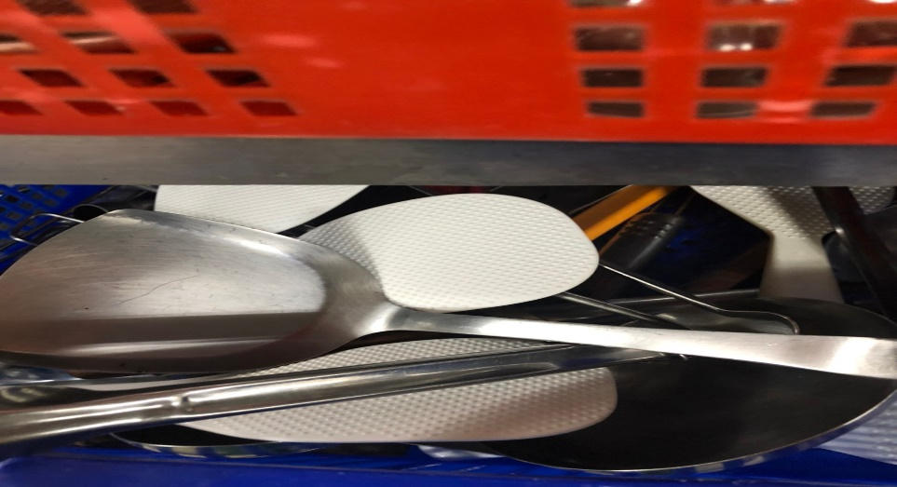 | 鍋鏟不潔 (已改善)
尚志自助餐/中央廚房 | 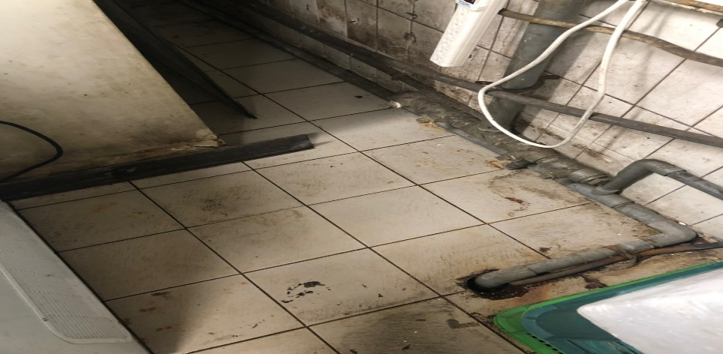 | 地板不潔(已改善)

表3.本週個別餐廳缺失統計表
餐廳 |  | 作業場所  衛生管理 | 從業人員  衛生管理 | 驗收及儲存  衛生管理 | 其他
尚志 | 尚志自助餐/中央廚房 | 工作檯不潔(爐區)
 | 真元氣滷味 | 檯面不潔 |  | 分裝調味料需標示有效日期
 | 小綿羊快餐 |  |  |  | 未填寫自主衛生管理表
 | 壹而美早餐
 | OA咖啡茶飲 |  |  | 製冰機上方不潔
經營 | 經營麗陽管理公司 |  |  | 無9月份的留樣紀錄單
 | 99早餐
 | 玉福滷味 |  | 工作人員需帶帽子 | 分裝調味料有效日期需更新 | 未填寫自主衛生管理表
 | 想點 |  |  | - 分裝醬料需標示有效日期  - 紙箱不可放置地板 | 製冰機漏水,請盡快修復
 | 陳記咖哩鐵板 |  |  | 分裝調味料有效日期需更新
 | 八方雲集 | - 不銹鋼盤不可放置於地板 | 工作人員需帶帽子(已現場改善) | 冷凍庫內食材未加蓋

表4.本週檢查缺失照片
經營麗陽管理公司 | 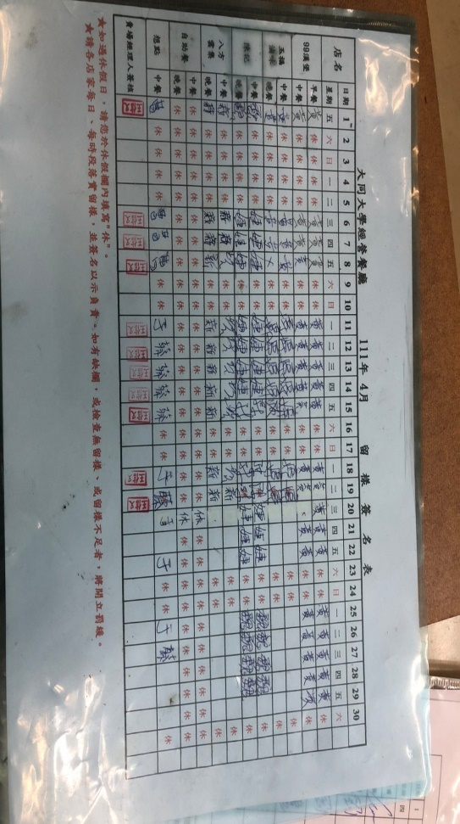 | 無9月份的留樣紀錄單
尚志自助餐/中央廚房 | 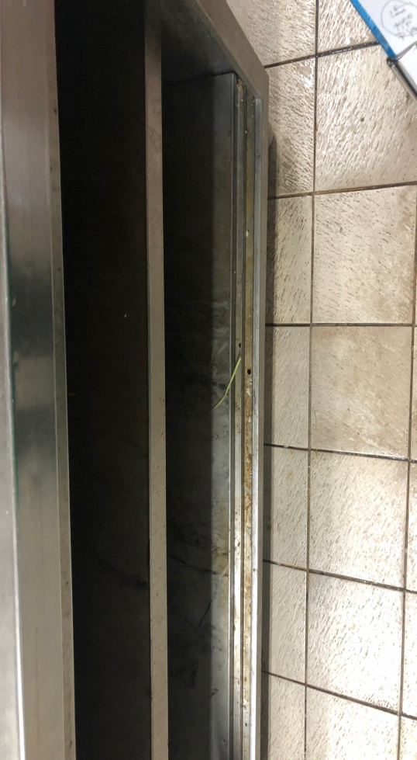 | 工作檯不潔
尚志自助餐/中央廚房 | 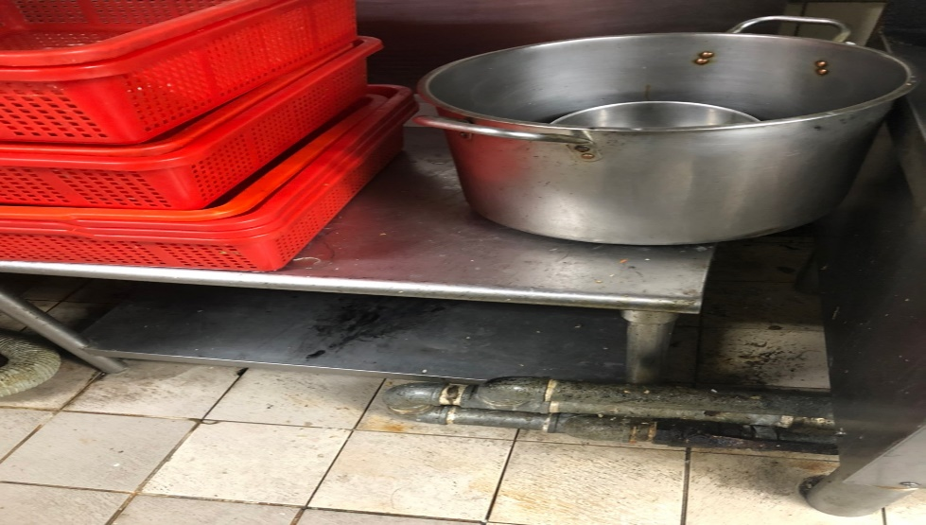 | 工作檯不潔
陳記咖哩鐵板 | 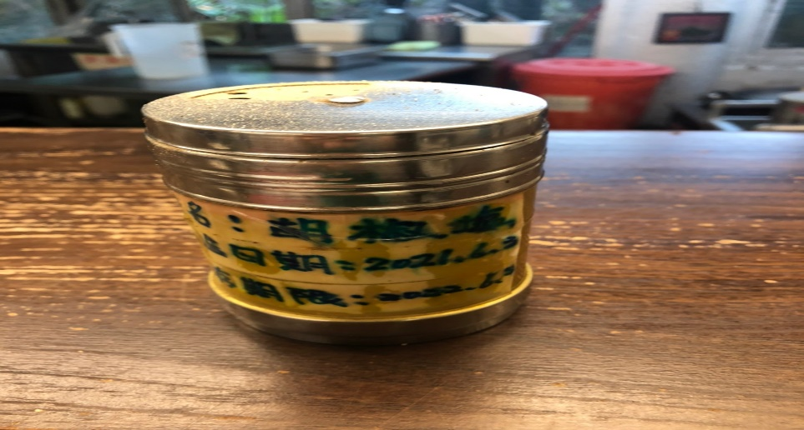 | 分裝調味料有效日期需更新
八方雲集 | 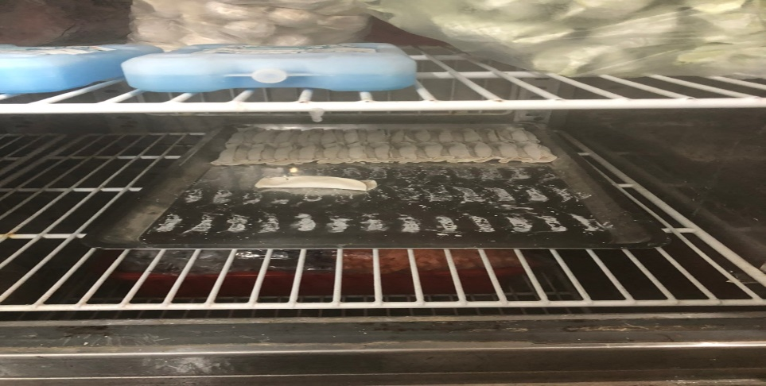 | 冷凍庫內食材未加蓋
八方雲集 | 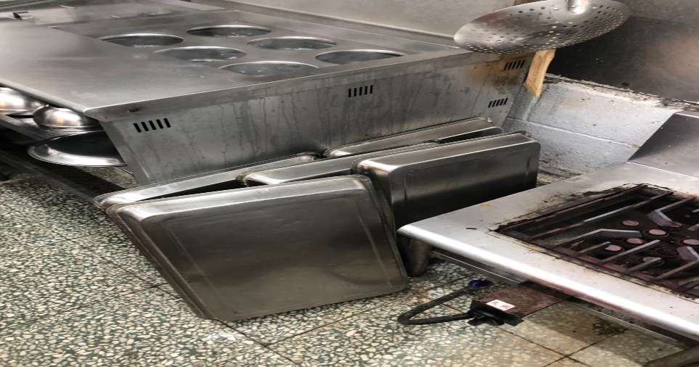 | 不銹鋼盤不可放置於地板
八方雲集 | 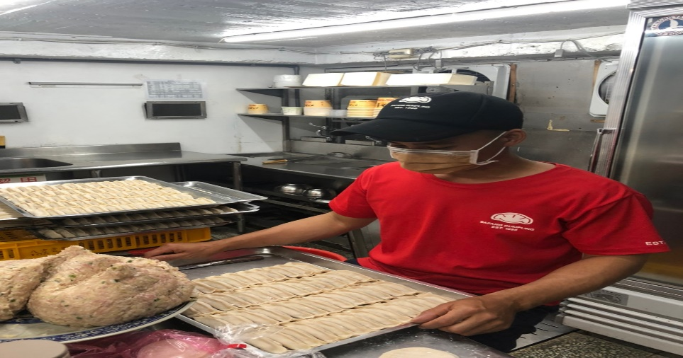 | 工作人員需帶帽子(已現場改善)
想點 | 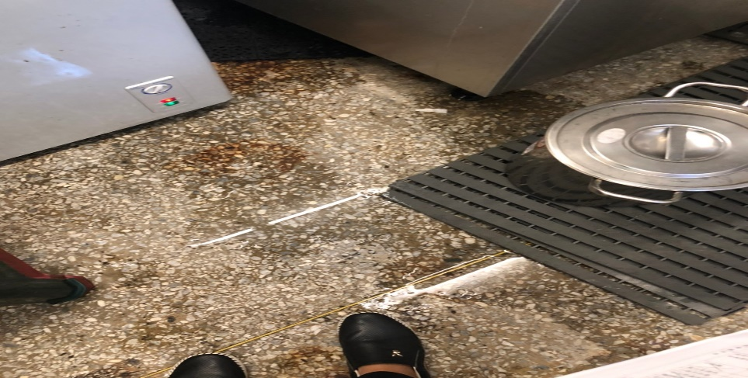 | 製冰機漏水,請盡快修復
想點 | 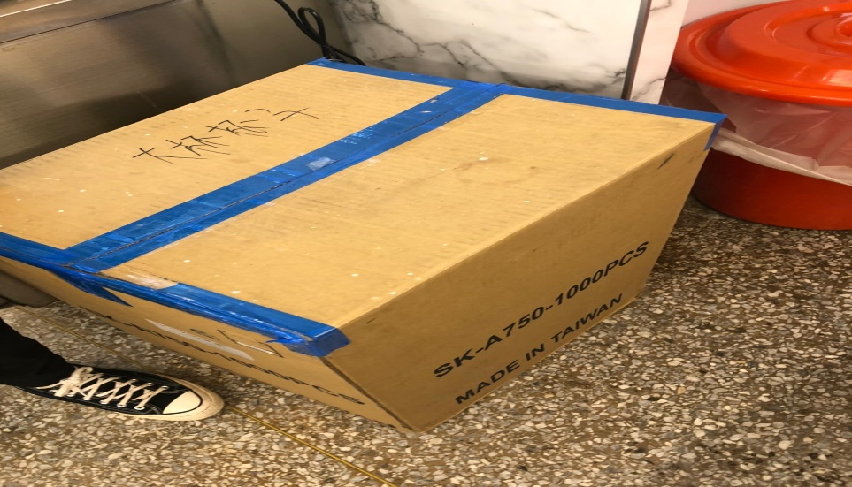 | 紙箱不可放置地板
想點 | 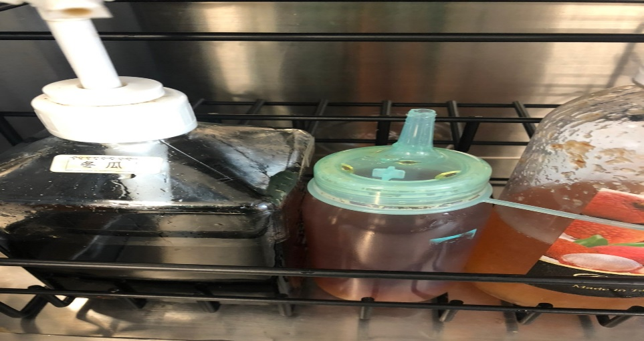 | 分裝醬料需標示有效日期
玉福滷味 | 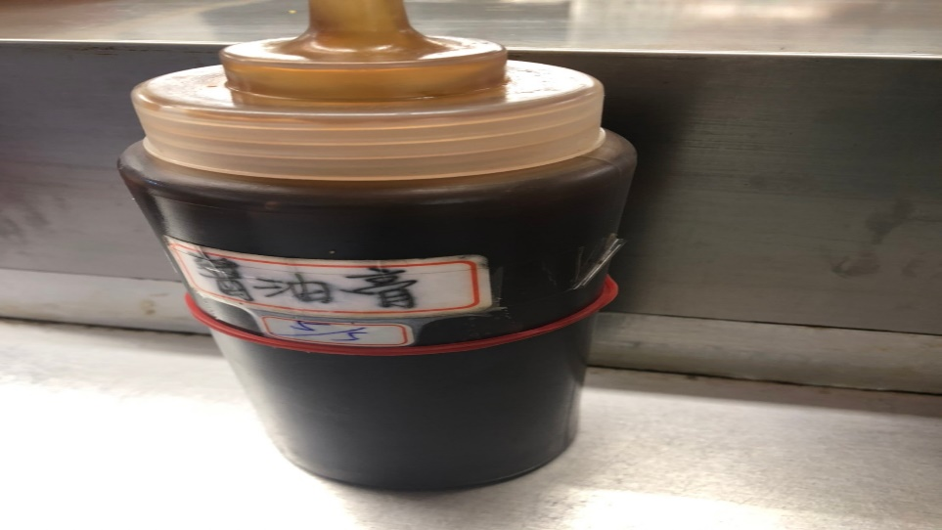 | 分裝調味料有效日期需更新
真元氣滷味 | 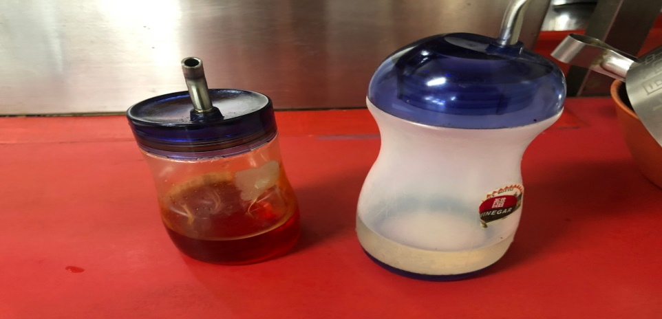 | 分裝調味料日期需更新
真元氣滷味 |  | 檯面不潔
小綿羊快餐 | 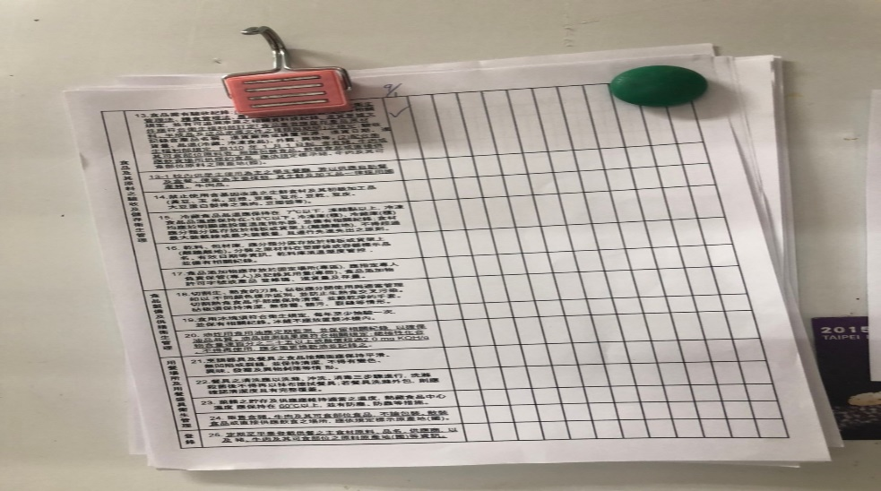 | 未填寫自主衛生管理表
OA咖啡茶飲 | 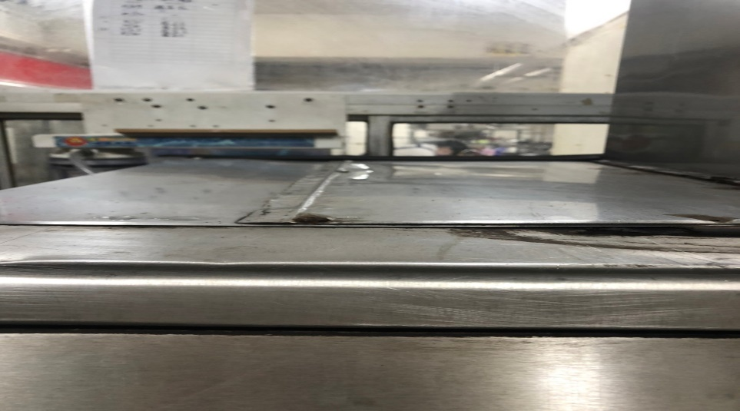 | 製冰機上方不潔

5.本週熱藏食物中心溫度檢測照片記錄
餐廳/菜餚 | 照片 | 中心溫度
尚志自助餐/中央廚房  炒肉片 | 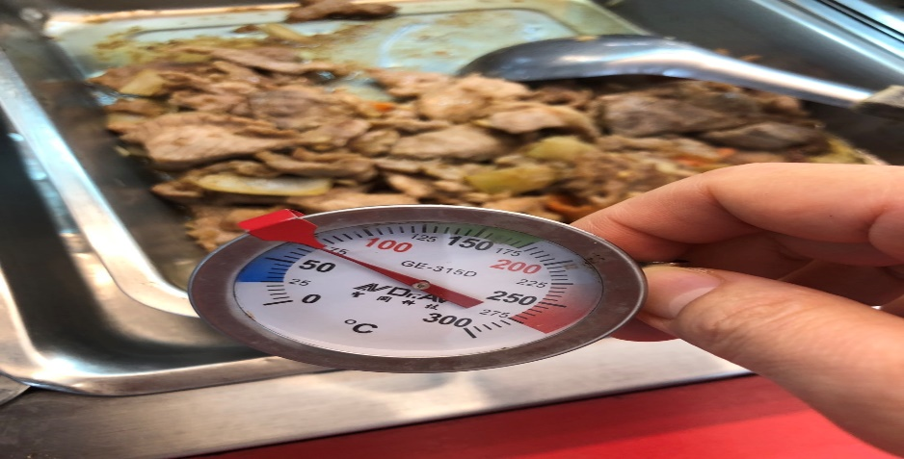 | 70℃
敬陳
總務長
承辦人 | 總務處組長 | 總務長

